乱港派听好，现在开始正本清源、拨乱反正！

原创 有里儿有面 [有理儿有面](javascript:void(0);)

**有理儿有面**

微信号 youli-youmian

功能介绍 你说是不是

2020-09-02[原文](https://mp.weixin.qq.com/s?__biz=Mzg3MjEyMTYyNg==&mid=2247511243&idx=1&sn=0bfe1606396fcbf4ac3327afe8d589b0&chksm=cef6f8bef98171a8590718fde1a66d1dc8dfc0dbbcd2dcc7a36db4c530ffb126eaed8bdda371&scene=27#wechat_redirect&cpage=63) 发表于

收录于合集





**全文共3008字，图片8张，预计阅读时间为8分钟。**

**文章发于“有理儿有面”（youli-youmian），欢迎大家在朋友圈和微信群转发。**

**公众号及其他平台转载请在后台留言。**



▼

“从今天开始、从我这届政府开始，我们很重视正本清源、拨乱反正，正确的说话要有胆量说出来，否则不断把不正确的说话或混淆的说话传播开去，便失去了原本的意义。”——林郑月娥9月1日在记者会上如是说。

是什么事情气得原本说话温和的林郑特首，不得不出来“正本清源，拨乱反正”？

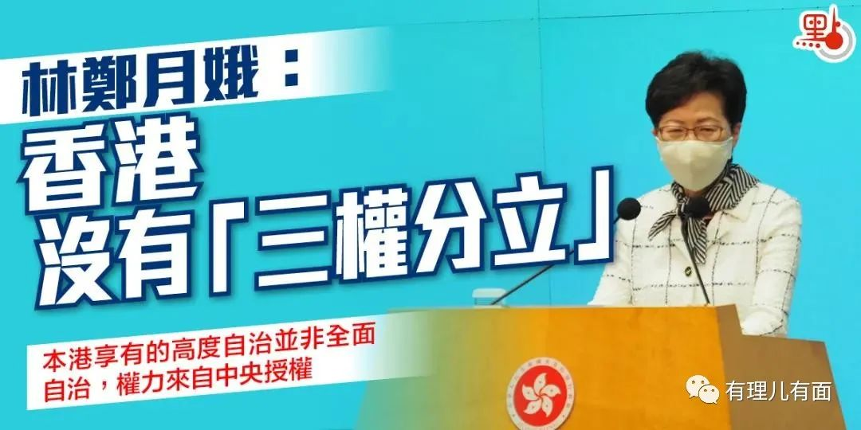

    事情起因

在此之前，香港教育系统的黄师们利用通识课的漏洞，对学生进行反中乱港的误导，导致大批香港年轻人被洗脑，为乱港派所利用变成街头炮灰。

在香港国安法实施后，由书商编写的通识课教科书重新修订，删除了部分乱港的内容，其中包括声称香港为“三權分立”体制。香港教育局局长杨润雄在回应内容变动时表示，香港在回归前后皆无“三權分立”。

行政长官林郑月娥9月1日在记者会上表态：完全支持杨润雄说法及教育局做法，强调香港没有“三權分立”，香港享有的行政、立法、司法權并非跟中央分權，而是由中央政府授權，“三權”要透过行政长官向中央负责。并发表了最上面的这段讲话。

对于行政长官林郑月娥指香港没有“三權分立”，立法会议员何君尧形容，说法振奋人心，认为**基本法已说明特区由行政长官为首长，法官由特首委任，立法会通过的法案亦由特首签署，明显是由行政主导。**

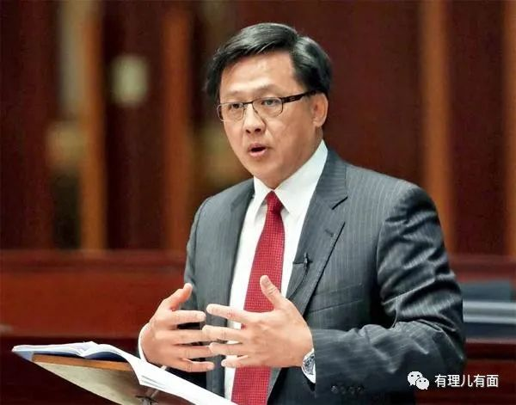

立法会议员梁美芬亦表示，香港回归前后都是行政主导，不可用“三權分立”来形容。本身是基本法委员会委员的她强调，**“三權”须在“一国两制”和高度自治的基础下运行，且一定涉及中央与地方的关系，例如基本法规定如果牵涉重大行政决定，中央有最终话语权。**

在教育系统埋雷多年的乱港派自然不会轻易认错，遂利用自己控制的舆论资源对教育局发起反扑。

反对派立法会议员郭荣铿出场打头阵，形容特首故意提起争吵，完全不尊重司法机关，指责这是政治举措。9月2日，郭荣铿再通过香港电台节目，混淆是非的指称香港制度一向是“三權分立”，香港的立法、行政和司法權力是分开和独立的，当中最重要的是司法独立。并以《禁蒙面法》为例，极力鼓吹司法独大。诡辩该法是特区政府制定的，代表行政權，而现在反对派对《禁蒙面法》进行司法覆核，并已到终审法院，排期大约在11月，终审法院如果能判港府败诉，就证明法院才是最终和最权威的判决。

什么是“三權分立”？

三權分立（英文：Separation of powers）是国家统治模式的一种，其设计将各种国家公权力分散，不使其集中在单一机关内，让这些分立机关产生互相制衡作用。这一名词首先由启蒙时代英国的哲学家约翰·洛克在其《政府论》中所提出，而这样的设计通常以法国哲学家孟德斯鸠后继提出的“三權分立”（拉丁语：trias politica）而被熟知。“三權分立”即立法、行政、司法三种国家權力分别由三种不同职能的国家机关行使、互相制约和平衡的学说和制度，是三大政府机构共同存在、互相制衡的政權组织形式。

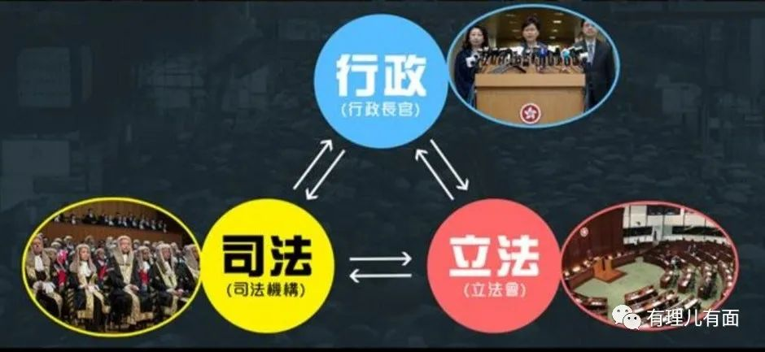

提出“三權分立”的英国，现在是不是实施“三權分立”呢？我可以肯定的告诉你，不是！英国现在实施的叫议会至上模式。你香港就是一个特别行政区，乱港派要什么“三權分立”？

接着乱港派又继续派出法律砖家，谬称《基本法》精神就是“三權分立”。

翻来翻去，整本《基本法》就没有规定香港是“三權分立”，于是只能硬说是制定精神。

但正如香港建制派议员叶刘淑仪所说，香港从来没有“三權分立”。从1985年香港《基本法》制定到1990年颁布，当时主要精神是保障香港社会的平稳过渡，所以不得不参考了许多殖民地时代的习惯。

在港英政府时代，香港的最高法律是《英皇制诰》和《皇室训令》，皇权独大，根本没有给过香港人任何民主权利。皇权授权给它的管制者港督，集所有权力于一身。当年香港立法局（现立法会前身）主席，和行政首长都是港督一个人。在香港的殖民史中，还出现过港督兼任法官现象。司法權、立法權、行政權，三權都集合在一个人身上，这种制度，乱港派也能品出“三權分立”的味道？

香港末代港督彭定康1992年上任后，带着英国的任务，不担任立法会主席，故意混淆香港体制，为回归后香港社会认知混乱进行埋雷。现在乱港派要说《基本法》的精神，不好意思，请参考1985年的香港制度，看看和现在比，哪个更民主，哪个更自由？

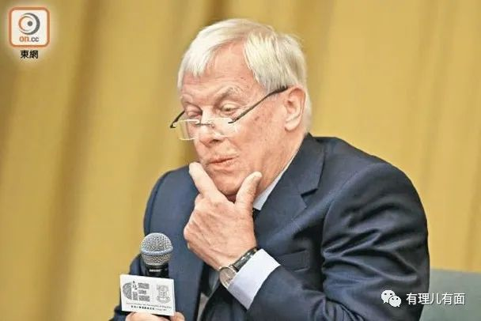

乱港派是想要真正的“三權分立”吗？

其实“三權分立”只是一种理论状态，世界上，包括欧美，没有一个国家是真正的三權分立”。而乱港派口中所谓的“三權分立”，事实上是他们妄图夺取香港管治权、进行反中乱港的重要理论依据。

首先，抢夺立法權。乱港派希望通过操控选票、制造假民意等方式，控制香港立法会。上两个月造成香港社会疫情爆发的乱港派初选、立法会“35+”行动，就是为了抢夺香港的立法权。在过去很长时间里，乱港派的行动取得了一定的效果，2019年区议会的全面夺权，就能看出过去一年，“修例风波”中他们积蓄的能量。现在香港立法会中，乱港派议员大约占三分一左右，但他们通过无耻的打砸、扔污秽物、用无效议题拖延会议时间等方式，对许多重大议题造成阻碍，让立法会无法顺畅运作。

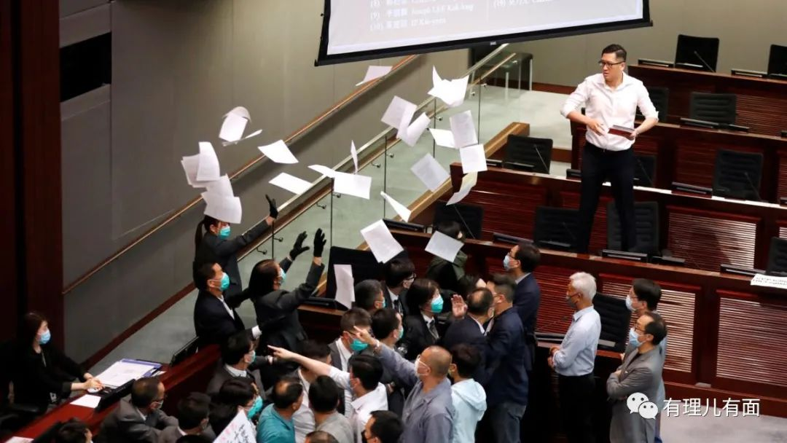

其次，操控司法权。一年多以来，大家看到香港社会种种诡异的法律判决，纵火暴徒被法官称为“优秀的小孩”，谴责暴徒的法官被安上带有政治观点审判的帽子遭法院撤换。方便面头法官在香港作威作福，无人能管。如前文所说，乱港派甚至希望用法院判决，来推翻香港的《禁蒙面法》，以造成司法独大的局面。

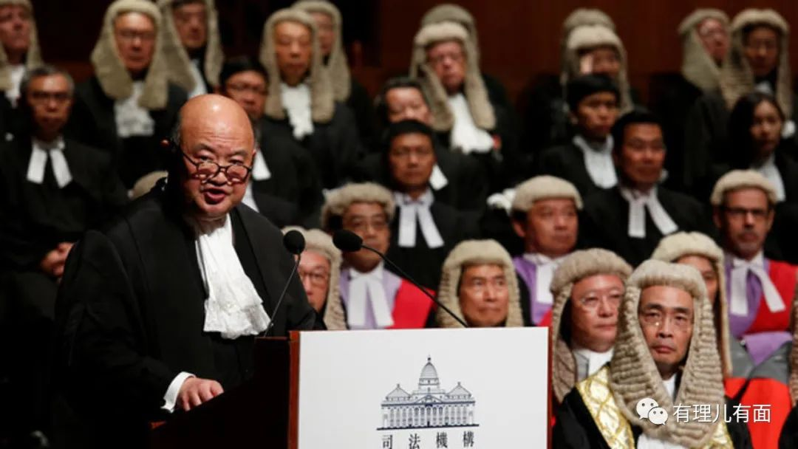

最后，为行政权制造障碍。可以说乱港派基本掌控了司法权，一半掌控了立法权。在此基础上，就是全力削弱特区政府行政权。不管政府做任何事情，他们都会制造障碍，让什么都做不成，做成了也付出巨大代价。如香港高铁建设、港珠澳大桥建设都因为乱港派阻挠而长时间无法通过拨款，从而造成损失。就算政府打算进行所有人都开心的全民派钱，他们也要反对为什么不发双份。

现在明白为什么乱港派那么强调“三權分立”了吧，因为这是他们夺权的基础。

但是林郑特首明确指出，根据《基本法》，香港行政、司法及立法权是由中央授权，三權各司其职，透过行政长官向中央负责。在（香港）这个制度里，行政主导的架构是落实中央授权的制度核心，而行政主导的核心是行政长官。

这就刺痛了乱港派，你怎么夺，都是要对中央负责，最终不能有超越行政长官的权力。还是死了夺权的这条心吧。

为什么现在才说？

既然香港的社会制度如此，林郑特首现在说不说，有什么影响呢？当然影响重大。从香港回归前，英国就埋下的雷，培养乱港派一步步蚕食香港社会。乱港派在司法、教育、媒体、医疗、宗教，甚至政府部门的公务员里都破坏力巨大，在他们数十年的乱港宣传里，已经将两代港人中的许多人，洗脑成乱港分子，形成了固有的偏见。如果一步到位，直接撤换乱港法官，取消乱港派议员资格，会引起香港社会的巨大震动，甚至可能又被乱港派利用，再次发动如去年“修例风波”一样的大规模破坏。

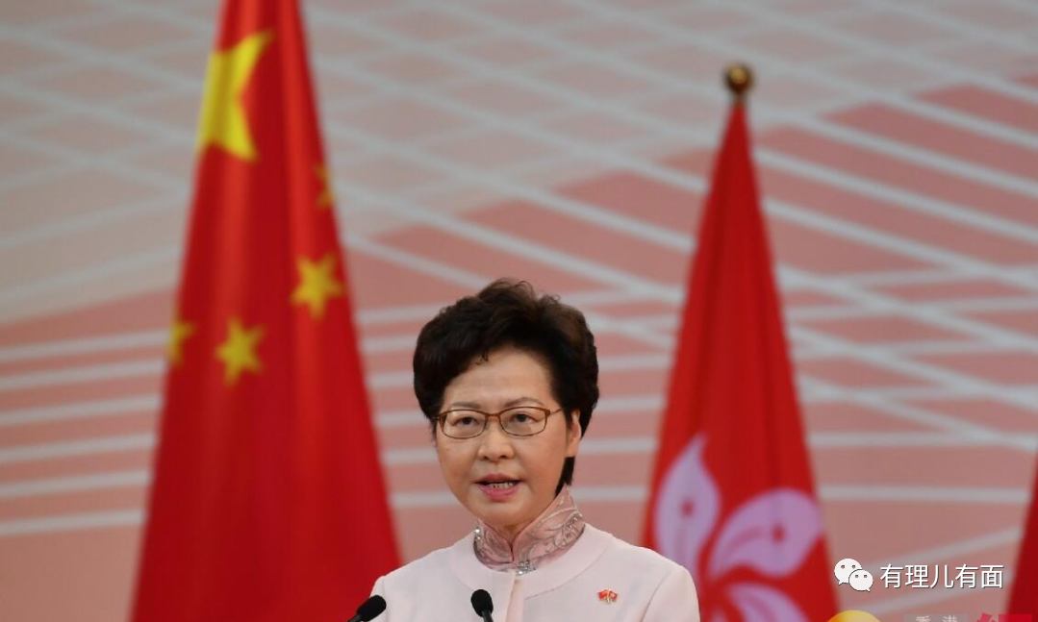

林郑特首这次，就是为了舆论先行，先说出事实真相，让香港社会进行讨论，许多港人在讨论中理解了事实，乱港派再怎么蹦跶，怎么颠倒黑白也跳不出“对中央负责”这个框框了。

还有几个月，香港司法界“一哥”马道立将卸任，接替他的是被乱港势力大力批评的张举能法官。还记得香港警队在换上新任“一哥”邓炳强后，立即士气一振，对乱港分子由亦步亦趋变成果断出手吗？

这就叫“拨乱反正”！

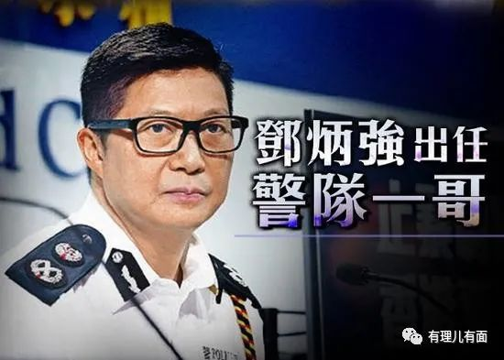

纵观前因后果，这次特首的讲话，绝不是随口说说，而是继香港国安法实施后，在香港社会，准确的说是体制内，再次排“独”的开始。

**图片源自网络**





**关注公众号：**

**有理儿有面**

**理   性｜   揭   秘｜   探   讨**







有里儿有面

**微信扫一扫赞赏作者** **赞赏**

已喜欢，对作者说句悄悄话

取消

**发送给作者**

**发送**

最多40字，当前共字

 人赞赏

上一页 1/3 下一页

长按二维码向我转账

受苹果公司新规定影响，微信 iOS 版的赞赏功能被关闭，可通过二维码转账支持公众号。

### 精选留言

用户设置不下载评论